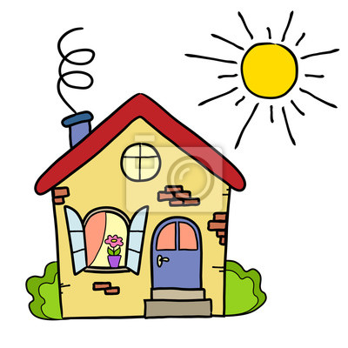
Bezpieczeństwo w domu

Witajcie dziewczynki ;)
Dziś zajmiemy się tematem bezpieczeństwa, ale tym razem w naszych domach.
Jak już wiemy bezpieczeństwo to stan, w którym sami czujemy się pewnie i wiemy, że nic nam nie zagraża zarówno ze strony innych osób, przedmiotów, jak i nieznanego nam miejsca.
- Na początek chciałabym żebyście napisały co dla Was znaczy czuć się bezpiecznie we własnym domu – kilka zdań.

- Teraz proszę przejdźcie po swoim domu i popatrzcie jakie niebezpieczeństwa na Was czyhają – wypiszcie je w tabelce, w której przy każdym niebezpieczeństwie dopiszecie jak można im zaradzić.

Przykładowe niebezpieczeństwa: (oczywiście nie muszą być wywołane tylko przez przedmioty, mogą również przez inne osoby)

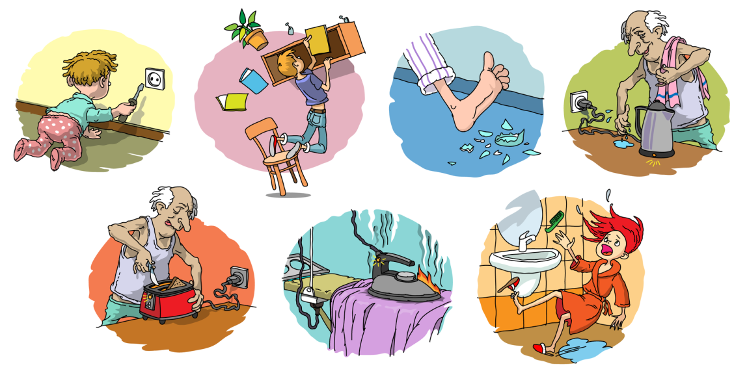

Niebezpieczeństwo w moim domu | Jak mu zaradzić
Np.- zranienie się w stopę rozbitym szkłem | - zakładanie kapci, szybkie i dokładne sprzątanie jeżeli nam się coś zbije.
- Podaj przykłady bezpiecznego spędzania czasu w domu.
Jeden z nich wprowadź w życie i prześlij zdjęcie jak bezpiecznie spędzasz czas.

Wszystkie Wasze pomysły zbiorę i stworzę jedną całość, którą oczywiście Wam prześle.
Tym czasem czekam na wiadomości zwrotne z Waszymi odpowiedziami.

POWODZENIA
Pani Dorota

